VAJE ZA SREDO
Popij kozarec vode | 
Hrbet |  | Kolena rahlo pokrči, dlani položi na spodnji del hrbta, tik nad boke, prsti so obrnjeni navzdol. Dlani rahlo potisni naprej, tako da v spodnjem delu hrbta ustvariš napetost. Zadrži položaj 10 sekund. Ne zadržuj dihanja. Ponovi 2-krat.
Gleženj in stopalo |  | Levo nogo dvigni nekoliko od tal in zaokroži z gležnjem in stopalom 10- do 15-krat v smeri urinega kazalca in še 10- do 15-krat v nasprotno stran. Ta vaja pospeši prekrvavitev nog.  Nasvet: Oprimi se nečesa (stene, mize) ali nekoga, ki ti bo v oporo.
Povešena ramena |  | Skleni roke nad glavo in dlani obrni navzgor, roke iztegni navzgor in nekoliko nazaj. Zadrži položaj 10 sekund. Zadržuj 10 sekund. Ne zadržuj dihanja. Dihaj globoko. Vaja preprečuje povešenost ramen. Ponovi 2-krat.
Členki prstov |  | Roke razpri in razmakni prste, dokler pri raztezanju ne začutiš napetosti. Zadrži 10 sekund nato sprosti.  Nato prste pokrči in ponovno zadrži 10 sekund, nato sprosti. Ponovi 2-krat.
Žabji poskoki | 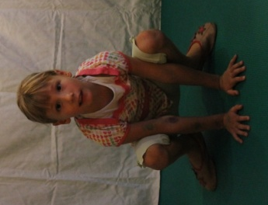 | Dinamična vaja, ki jo ponovimo 12 krat.  Prični v položaju počepa. Roki položi na tla med obe nogi – oponašaj žabo. Skoči navzgor in mehko pristani v začetnem žabjem položaju.  Ob hitrejši izvedbi pospešimo srčni utrip in frekvenco dihanja.
Zvezdni skoki | 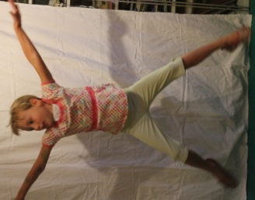 | Ponovi desetkrat.  Počepni tako, da so stegna vzporedna s podlago. Iz tega položaja skoči in hkrati iztegni roki in nogi kot da bi bil zvezda. Pristani mehko na stopalih in se ponovno pripravi v položaj počepa.  Ob hitrejši izvedbi pospešimo srčni utrip in frekvenco dihanja.
Priveži zmaja na tla | 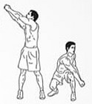 | Ponovi 10-krat na vsako stran.
Dvigi na stolu |  | Učenci naj svoji dlani položijo na ustrezno stran stola. Z rokami naj se oprejo ob stol in POTISKAJO toliko časa dokler se njihova zadnjica ne dvigne od sedala. Na začetku bo že sam dvig lahko težaven. Kasneje jih lahko izzovemo s tem, da naj dvig poskušajo zadržati nekaj sekund.  Težavnost povečamo tudi tako, da med držanjem iztegnejo noge v kolenih in položaj zadržijo.
Skoki na mestu z obratom |  | Na vsaki strani učilnice otrokom izpostavite nek viden predmet (npr. ura, tabla, koledar, okna). Nato naj se v skoku obrnejo proti predmetu, ki ga pokličete.  Spreminjajte smer obračanja od leve proti desni, poskusite tako obrate za 90° kot 180°.
Umiritvena joga za otroke | GLEJ VEČJO SLIKO SPODAJ
